ARQUITETURA DE COMPUTADORES
Professor: Cláudio Dias
Aluno: Bruno Braga Guimarães Alves

Questão 1- Conversão Binária:

A) 1011 1001
B) 185
C) 0001 1000 0101
D) 10010.0100

Questão 2 – Simplificação Booleana:

Expressão (como na foto a seguir): ~B ~C + ~A ~B D

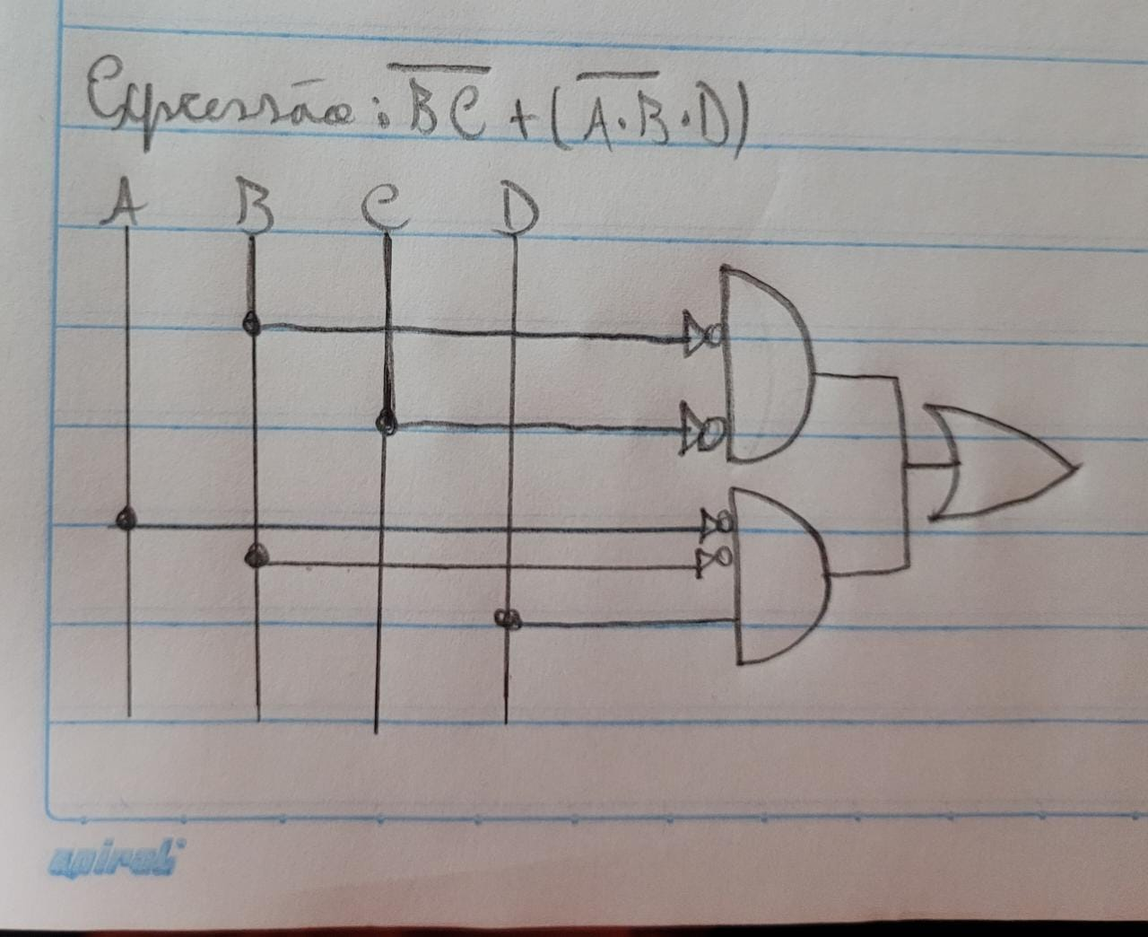

Questão 3 – Projeto de Circuito Lógico:

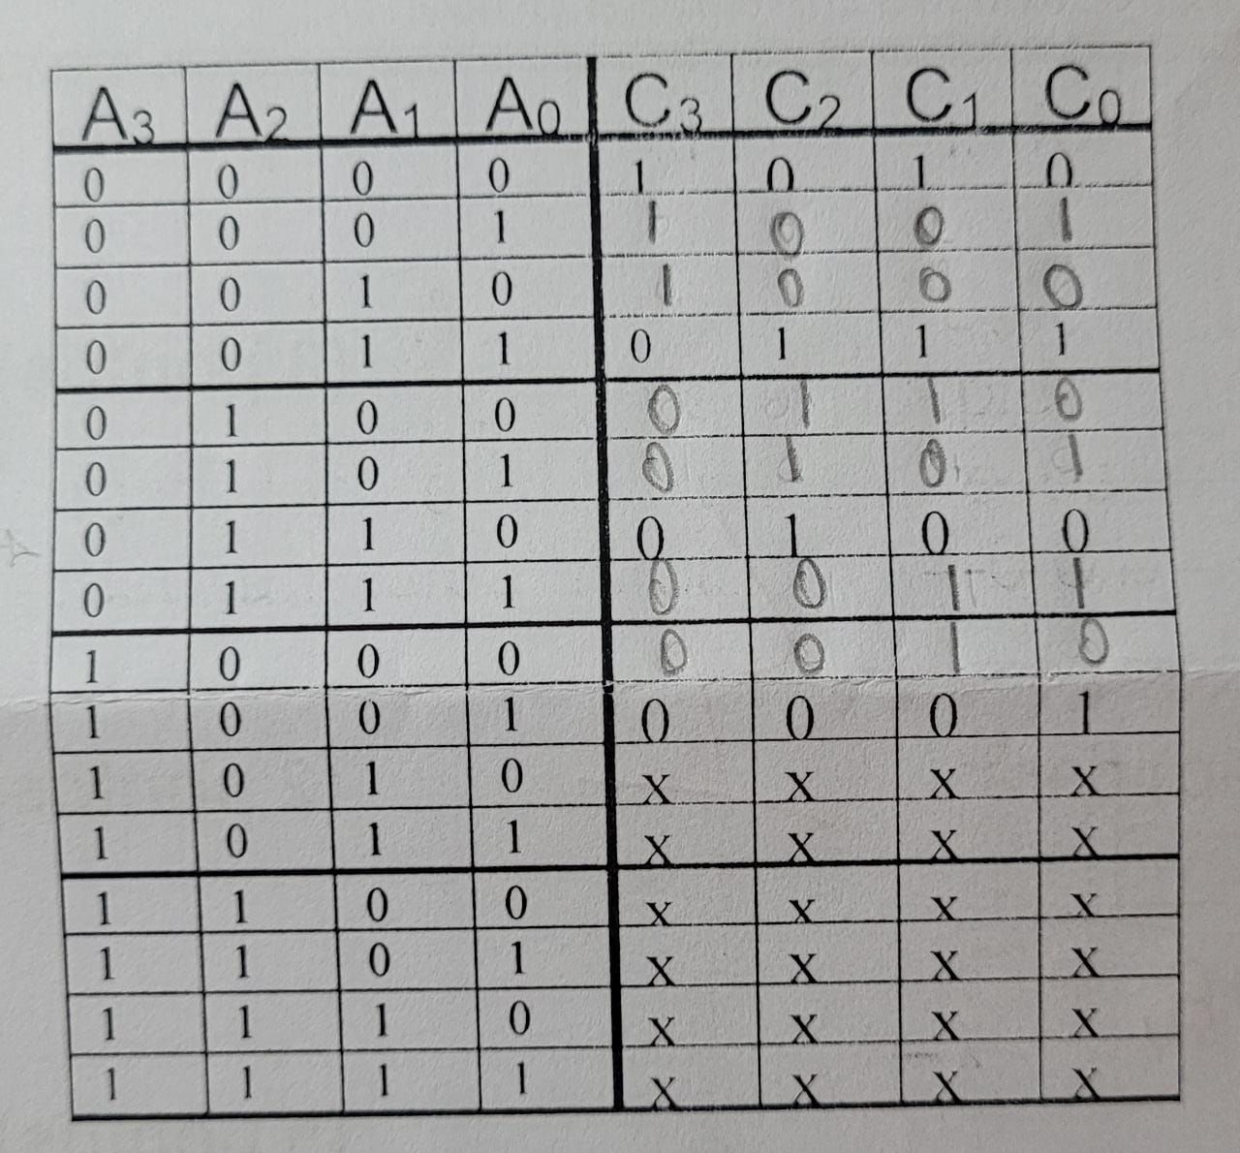

Expressão:

Questão 4 – Circuito Somador de 4 bits:

